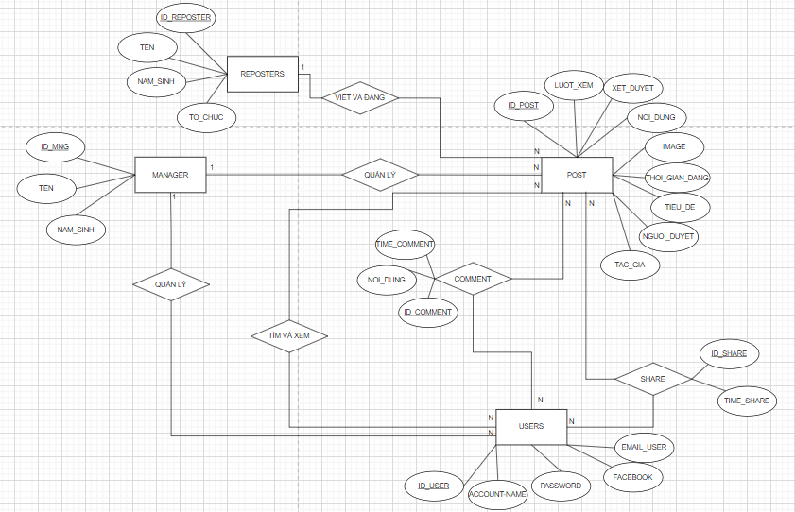

Các cặp quan hệ có tồn tại rang buộc toàn vẹn tham chiếu

* User phải được quản lý bởi Manager (U.ID_MANAGER = M.ID_MANAGER)
* Bài Post phải được xét duyệt bởi Manager (P.ID_MANAGER = M.ID_MANAGER)
* Bài Post được viết và đăng bởi Reposter (P.ID_REPOSTER = R. ID_REPOSTER)